Термоіндикаторний ярлик для харчової продукції

Автор: Шматков Д. І.

МКПЗ: 19-08

Термоіндикаторний ярлик для харчової продукції

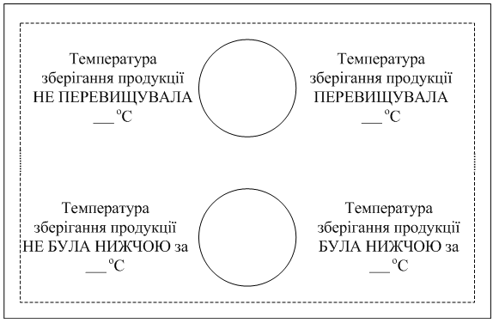
Зобр. 1.1 – перший варіант термоіндикаторного ярлика, загальний вигляд

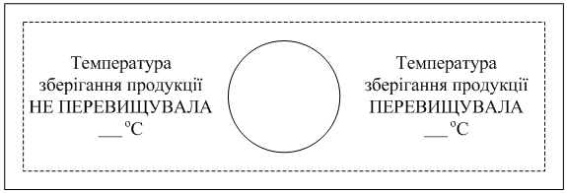
Зобр. 2.1 – другий варіант термоіндикаторного ярлика, загальний вигляд

Термоіндикаторний ярлик для харчової продукції

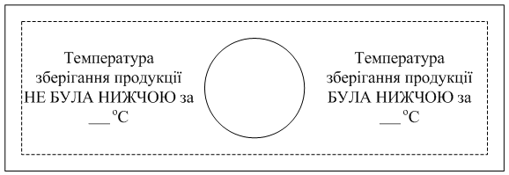
Зобр. 3.1 – третій варіант термоіндикаторного ярлика, загальний вигляд

